Ublox en RTKLIB

Precisie Positionering

Windesheim

Virtuele Geleidelijn

# Inleiding

Wanneer een gebruiker precies wil kunnen meten, dient er gebruikt gemaakt te worden van een correctiesignaal. Een correctiesignaal kan worden gemaakt met behulp van de software van RTKLIB. Deze software draait op een basisstation. Zo’n basisstation kan worden gemaakt door bijvoorbeeld een Raspberry Pi, andere microprocessoren of een computer.  
In dit verslag wordt uitgelegd hoe een basisstation gemaakt wordt met behulp van een Raspberry pi.

# Rauwe data Ublox

De rauwe data is nodig om met rtklib een plaats te kunnen bepalen. Zonder rauwe data zal rtklib wel aangeven dat er verbinding is maar geen locatie kunnen vaststellen.

Om rauwe gegevens uit de Ublox te krijgen dient er gebruik te worden gemaakt van U-center:

1. Ga in U-center naar View > configuration view
2. Klik in het configure venster op “MSG (Messages)”
3. Zet autopoll uit.
4. Zoek in het dropdown menu naar 02-15 RXM-RAWX, zet USB op ON en klik op Poll.
5. Zoek in het dropdown menu naar 02-13 RXM-SFRBX, zet USB op ON en klik op Poll.

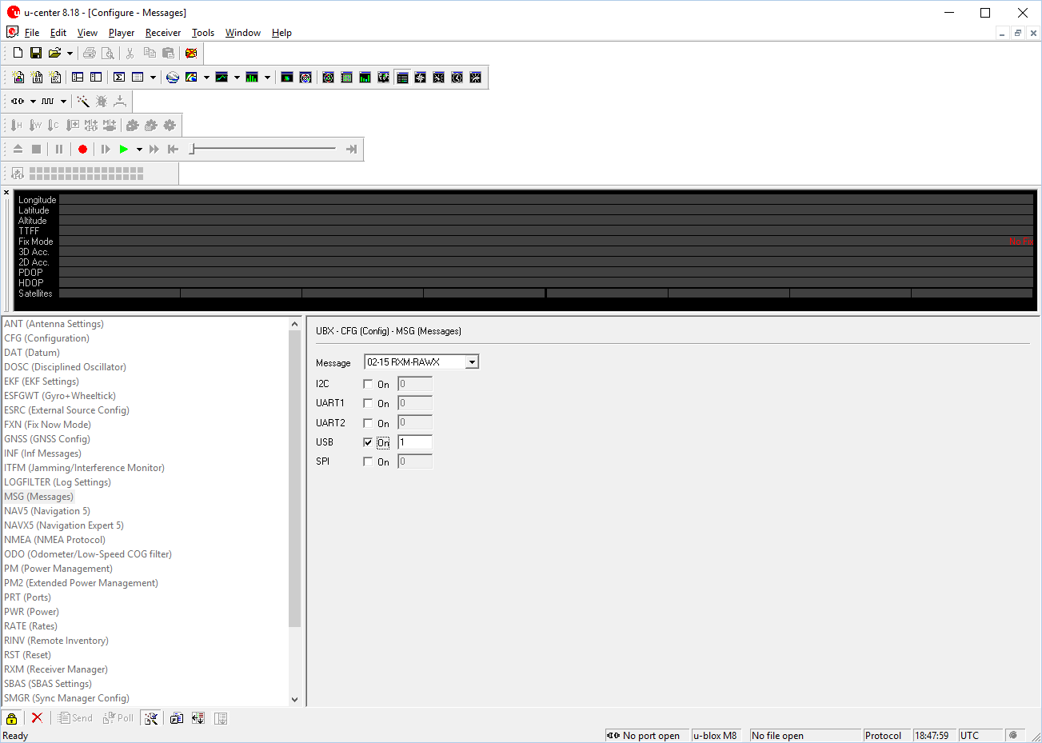

autopoll

## Rauwe data vanuit RTKLIB

Het is ook mogelijk om met je juiste startup commando’s vanuit RTKLIB de rauwe data van de Ublox te ontvangen.

Voor de Ublox EVK-7P is dit de volgende code:

!UBX CFG-MSG 2 16 0 1 0 1 0 0

!UBX CFG-MSG 2 17 0 1 0 1 0 0

Voor de Ublox EVK-M8T hebben wij hier nog geen startup code.

# RTKRCV op Raspberry Pi

RTKRCV is plaatsbepalingssoftware die in een Linux omgeving kan worden gedraaid. Het heeft dezelfde functies als RTKNAVI, maar werkt vanuit de Linux terminal.

Download eerst RTKLIB van de RTKLIB website en pak het bestand uit.

<http://www.rtklib.com/>

Navigeer naar rtkrcv in de map waar RTKLIB is uitgepakt met het volgende commando

cd rtklib_2.4.2/app/rtkrcv/gcc

Compileer RTKRCV met het volgende commando

Sudo make all

Start het programma met het volgende commando

./rtkrcv

Om instellingen aan te passen dien je het rtkrcv.conf bestand aan te passen, deze is te vinden is de rtkrcv/gcc map.

Belangrijke onderdelen hierin zijn:

inpstr1-type = serial

inpstr1-path = ttyACM0:9600:8:n:1:off

inpstr1-format = ubx

Hiermee wordt de Ublox gekoppeld en kunnen er gegevens uitgelezen worden.

# STR2STR

STR2STR is plaatsbepalingssoftware die kan worden gebruikt om een basisstation mee op te zetten. Het ontvangt signalen van de Ublox en kan deze doorsturen naar een server.

Download eerst RTKLIB van de RTKLIB website en pak het bestand uit.

<http://www.rtklib.com/>

Navigeer naar str2str in de map waar RTKLIB is uitgepakt met het volgende commando

cd rtklib_2.4.2/app/str2str/gcc

Compileer str2str met het volgende commando

Sudo make all

Start het programma met het volgende commando

./str2str –in serial://ttyACM0:9600:8:n:1:off#ubx –out tcpsvr:@:999/:

Met dit commando wordt er vanuit gegaan dat de input de ublox is en de uitput een tcpserver op poort 9999.

Door het startup commando aan te passen is het mogelijk om met andere instellingen te starten.

str2str -in stream[#...] -out stream[#...] [-out stream[#...]...] [options]